ФЕДЕРАЛЬНОЕ АГЕНТСТВО ЖЕЛЕЗНОДОРОЖНОГО ТРАНСПОРТА
Федеральное государственное бюджетное образовательное учреждение высшего образования
«Петербургский государственный университет путей сообщения
Императора Александра I»
(ФГБОУ ВО ПГУПС)

Кафедра «Физическая культура»

РАБОЧАЯ ПРОГРАММА

Дисциплины
«ЭЛЕКТИВНЫЕ КУРСЫ
ПО ФИЗИЧЕСКОЙ КУЛЬТУРЕ И СПОРТУ»

по специальности
08.05.01 «Строительство уникальных зданий и сооружений»

для специализации
«Строительство высотных и большепролётных зданий и сооружений»

Форма обучения – очная

Санкт-Петербург
2018
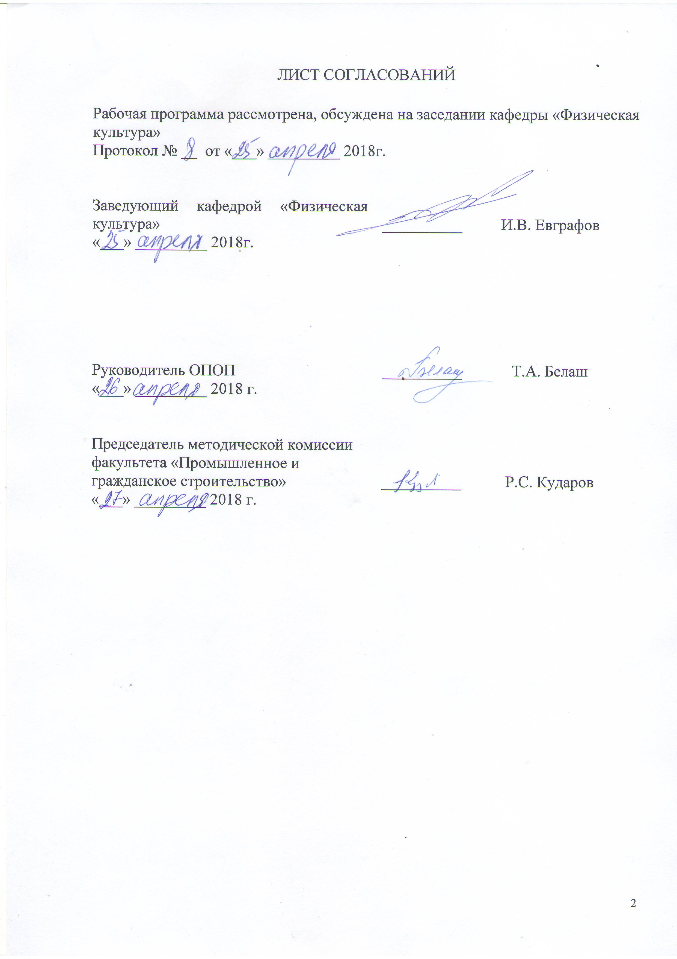
ЛИСТ СОГЛАСОВАНИЙ

Рабочая программа рассмотрена, обсуждена на заседании кафедры «Физическая культура»
Протокол № __ от «___» _________ 2018г.

Заведующий кафедрой «Физическая культура» | __________ | И.В. Евграфов
«___» _________ 2018г.

Руководитель ОПОП | __________ | Т.А. Белаш
«___» _________ 2018 г.

Председатель методической комиссии факультета «Промышленное и гражданское строительство» | __________ | Р.С. Кударов
«___» _________ 2018 г.
1. Цели и задачи дисциплины

Рабочая программа составлена в соответствии с ФГОС ВО, утвержденным «11» августа 2016 г., приказ № 1030 по специальности 08.05.01 «Строительство уникальных зданий и сооружений» для специализации «Строительство высотных и большепролетных зданий и сооружений» по дисциплине «Элективные курсы по физической культуре и спорту».
Целью изучения дисциплины «Элективные курсы по физической культуре и спорту» в вузе является формирование физической культуры личности и способности направленного использования разнообразных средств физической культуры, спорта и туризма для сохранения и укрепления здоровья, психофизической подготовки и самоподготовки к будущей жизни и профессиональной деятельности.
Для достижения поставленной цели решаются следующие задачи:
- понимание социальной роли физической культуры в развитии
человека и подготовке специалиста;
- знание научно-биологических и практических основ физической
культуры и здорового образа жизни;
- формирование мотивационно-ценностного отношения к физической культуре, установки на здоровый стиль жизни, физическое
самосовершенствование и самовоспитание, потребности в регулярных
занятиях физическими упражнениями и спортом;
- овладение системой практических умений и навыков, обеспечивающих сохранение и укрепление здоровья, развитие и совершенствование психофизических способностей и качеств, самоопределение в
физической культуре;
- обеспечение общей и профессионально-прикладной физической
подготовленности, определяющей психофизическую готовность студента к
будущей профессиональной деятельности;
- приобретение опыта использования физкультурно-спортивной деятельности для достижения жизненных и профессиональных целей.

2. Перечень планируемых результатов обучения по дисциплине, соотнесенных с планируемыми результатами освоения основной профессиональной образовательной программы

Планируемыми результатами обучения по дисциплине «Элективные курсы по физической культуре и спорту» являются: приобретение знаний, умений, навыков.
В результате освоения дисциплины обучающийся должен:
ЗНАТЬ:
- сущность понятий «Физическая культура личности», «Здоровье», «Здоровый образ жизни», а также их влияние на общую и профессиональную жизнедеятельность;
- социально-биологические и педагогические основы физического воспитания и самовоспитания;
- средства и методы физического воспитания и самовоспитания для повышения адаптивных резервов организма, укрепления здоровья, коррекции физического развития и телосложения;
- роль оптимальной двигательной активности в повышении функциональных и двигательных возможностей организма человека, в укреплении и поддержании его здоровья и психофизической работоспособности;
- методику самостоятельного использования средств физической культуры и спорта для рекреации в процессе учебной и профессиональной деятельности, для коррекции общей психофизической нагрузки.
УМЕТЬ:
- использовать систематические занятия физическими упражнениями и занятия различными видами спорта для формирования и развития психофизических качеств и свойств личности, необходимых в социально-культурной и профессиональной деятельности.
ВЛАДЕТЬ:
- средствами самостоятельного, методически правильного использования методов физического воспитания и укрепления здоровья, готовности к достижению должного уровня физической подготовленности для обеспечения полноценной социальной и профессиональной деятельности;
- должным уровнем физической подготовленности, необходимым для ускорения усвоения профессиональных умений и навыков в процессе обучения в вузе; для обеспечения полноценной социальной и профессиональной деятельности после окончания учебного заведения;
- умением рефлексии и самокоррекции, с использованием методов и средств самоконтроля за своим психофизическим состоянием;
- личным опытом, умениями и навыками повышения своих функциональных и двигательных способностей.
Изучение дисциплины направлено на формирование следующих общекультурных компетенций (ОК):
- способность поддерживать должный уровень физической подготовленности для обеспечения полноценной социальной и профессиональной деятельности (ОК-9).
Область профессиональной деятельности обучающихся, освоивших данную дисциплину, приведена в п. 2.1 общей характеристики ОПОП.
Объекты профессиональной деятельности обучающихся, освоивших данную дисциплину, приведены в п. 2.2 общей характеристики ОПОП.

3. Место дисциплины в структуре основной профессиональной образовательной программы

Дисциплина «Элективные курсы по физической культуре и спорту» является обязательной для освоения дисциплиной обучающегося.

4. Объем дисциплины и виды учебной работы

Вид учебной работы | Всего часов | Семестр
Вид учебной работы | Всего часов | 1 | 2 | 3 | 4 | 5 | 6
Контактная работа (по видам учебных занятий)  В том числе:  - лекции (Л)  - практические занятия (ПЗ)  - лабораторные работы (ЛР) | 304  -  304  - | -  -  -  - | 64  -  64  - | 64  -  64  - | 64  -  64  - | 64  -  64  - | 48  -  48  -
Самостоятельная работа студентов (СРС) | 24 | - | 4 | 8 | 4 | 8 | -
Контроль | - | - | - | - | - | - | -
Форма контроля знаний | З | - | З | З | З | З | З
Общая трудоёмкость: час/з.е. | 328 | - | 68 | 72 | 68 | 72 | 48
Примечание: форма контроля знаний – зачет (З).

5. Содержание и структура дисциплины

5.1 Содержание дисциплины

№ | Наименование раздела дисциплины | Содержание раздела
1 | Легкая атлетика (ПЗ) | В основе практических занятий используются средства общей физической подготовки– общие развивающие упражнения, подвижные и спортивные игры в сочетании с гигиеническими факторами и естественными силами природы; средства специальной физической подготовки - изучение и совершенствование техники бега, прыжков, метания, бега с препятствиями (барьерами и т.д.). Развитие физических качеств: быстроты, силы, выносливости, ловкости, координации движений.
2 | Спортивные игры (волейбол, баскетбол)  (ПЗ) | Волейбол:  Изучение подачи, передачи, приёма мяча. Изучение тактических приёмов, перемещений. Изучение тактики нападения и защиты. Развитие общей выносливости на базе ОФП, развитие быстроты, ловкости, подвижности суставов. Развитие силы. Развитие коммуникативных качеств и лидерских способностей. Тренировочная и соревновательная деятельность.  Баскетбол:  Изучение бросков, передачи, приема мяча. Изучение техники ведения мяча и перемещений по спортивной площадке. Изучение тактических приёмов, блоков и атак. Изучение тактики нападения и защиты. Развитие общей выносливости на базе ОФП, развитие быстроты, ловкости, подвижности суставов, развитие специальной выносливости. Развитие силы. Развитие коммуникативных качеств и лидерских способностей. Тренировочная и соревновательная деятельность.
3 | Единоборства и атлетизм (Юноши)  (ПЗ) | Изучение технико-тактических действий в стойке и партере. Изучение приёмов: переводов, рывков, бросков, сваливания, обезоруживания. Изучение захватов, ударных приёмов самообороны. Изучение тактики самообороны. Тренировка в основных упражнениях силовых видов спорта: рывок, толчок штанги, приседание со штангой на плечах, жим штанги лёжа, тяга спиной, рывок, толчок гирь, упражнения для развития основных мышечных групп на тренажерах. Обучение техники выполнения упражнений с отягощениями. Упражнения, развивающие подвижность суставов, упражнения на расслабление. Общая и специальная физическая подготовка. Развитие профессионально-прикладных физических и психических качеств.
3 | Художественная  Гимнастика (Девушки)  (ПЗ) | Изучение исходных положений, стоек, упражнения на развитие правильной осанки, упражнения, развивающие различные группы мышц, специальные гимнастические упражнения, упражнения на равновесие, музыкально-ритмические упражнения, упражнения с предметами (мячи, обручи, скакалки, булавы, ленты и др.), упражнения на взаимодействия в группе.
4 | Плавание (ПЗ) | Группы начального обучения: на суше – общие развивающие упражнения, подготовительные упражнения; на воде — подготовительные упражнения для освоения с водой; изучение техники плавания на груди (дыхание в воду, движения руками, согласование движений рук и ног); изучение техники плавания кролем на спине (движения ногами, движения руками, согласование движений рук и ног). Учебно-тренировочные группы: на суше – общие развивающие упражнения,  специальные упражнения для развития силы, силовой выносливости, координации и гибкости; на воде - совершенствование техники плавания кролем на груди, совершенствование техники плавания кролем на спине. Изучение техники поворотов при плавании кролем на груди и на спине. Изучение техники стартовых прыжков. Группы спортивного совершенствования: на суше – общая и специальная физическая подготовка пловца; на воде - совершенствование техники основного способа плавания. Развитие скоростных возможностей, общей и специальной скоростной выносливости. Изучение тактики прохождения дистанции.
5 | Общая физическая подготовка (ОФП)  (ПЗ) | Ходьба, упражнения в ходьбе. Бег, беговые упражнения. Прыжковые упражнения. Ходьба на лыжах. Общая физическая подготовка: общие развивающие упражнения, профессионально-прикладная физическая подготовка, подвижные игры, эстафеты, спортивные игры. Общие развивающие упражнения с использованием инвентаря: скакалки, резиновые жгуты, набивные мячи, гимнастические палки, гантели, обручи, гимнастические скамейки, «шведская стенка» и т.д.
6 | Специальная медицинская группа (СМГ)*  (ПЗ) | Лечебная гимнастика: система унифицированной, регламентированной, общефизической, функциональной тренировки по четырём блокам адаптивной направленности. Упражнения на тренажёрах, циклические передвижения используя регламентированные режимы дыхания, специальные силовые упражнения, упражнения на подвижность суставов, упражнения на расслабление различных групп мышц.
7 | Общая физическая, специальная и спортивная подготовка в системе физического воспитания. (СРС) | МПЗ: Планирование и организация простейших тренировочных занятий. Составление программ по физической культуре.
8 | Самоконтроль занимающихся физическими упражнениями и спортом. (СРС) | МПЗ: Методики самоконтроля за функциональным состоянием организма для использования их в период учебной деятельности.
9 | Основы здорового образа жизни студента. Физическая культура в обеспечении здоровья. Часть 1. (СРС) | МПЗ: Применение средств и методов мышечной релаксации после интенсивных физических нагрузок.
10 | Основы здорового образа жизни студента. Физическая культура в обеспечении здоровья. Часть 2. (СРС) | МПЗ: Простейшие методики самоконтроля состояния здоровья и физического развития.
11 | Основы методики самостоятельных занятий физическими упражнениями. (СРС) | МПЗ: Разработка комплекса упражнений по овладению начальными навыками в ходьбе, беге, плавании и других видах спорта.
12 | Коррекция физического развития, телосложения, двигательной и функциональной подготовленности средствами ФК. Структура построения учебно-тренировочного занятия (СРС) | МПЗ: Применение методик контроля развития отдельных физических качеств в разный период обучения.
*На отделение «Специальная медицинская группа» направляются обучающиеся, прошедшие медицинский осмотр в университете и имеющие рекомендации врача посещать учебные занятия по дисциплине «Элективные курсы по физической культуре и спорту» в специальной медицинской группе (СМГ). Занятия в группах СМГ проходят по индивидуальной программе.

5.2 Разделы дисциплины и виды занятий

№ п/п | Наименование раздела дисциплины | Л | ПЗ | ЛР | СРС
1 | Легкая атлетика (Пр) | - | 64 | - | -
2 | Спортивные игры (волейбол, баскетбол) (Пр) | - | 64 | - | -
3 | Единоборства и атлетизм (Юноши) (Пр) | - | 64 | - | -
3 | Художественная Гимнастика (Девушки) (Пр)
4 | Плавание (Пр) | - | 64 | - | -
5 | Общая физическая подготовка (ОФП) (Пр) | - | 48 | - | -
6 | Специальная медицинская группа (СМГ)* | - | 304* | - | -
7 | Общая физическая, специальная и спортивная подготовка в системе физического воспитания. (СРС) | - | - | - | 4
8 | Самоконтроль занимающихся физическими упражнениями и спортом. (СРС) | - | - | - | 4
9 | Основы здорового образа жизни студента. Физическая культура в обеспечении здоровья. Часть 1. (СРС) | - | - | - | 4
10 | Основы здорового образа жизни студента. Физическая культура в обеспечении здоровья. Часть 2. (СРС) | - | - | - | 4
11 | Основы методики самостоятельных занятий физическими упражнениями. (СРС) | - | - | - | 4
12 | Коррекция физического развития, телосложения, двигательной и функциональной подготовленности средствами ФК. Структура построения учебно-тренировочного занятия (СРС) | - | - | - | 4
 | Всего: | - | 304 | - | 24
*Раздел «Специальная медицинская группа» отличается от других разделов дисциплины. Обучающиеся в специальной медицинской группе (СМГ) посещают занятия по дисциплине «Элективные курсы по физической культуре и спорту» весь период обучения и находятся под наблюдением врача.

6. Перечень учебно-методического обеспечения для самостоятельной работы обучающихся по дисциплине

№  п/п | Наименование раздела | Перечень учебно-методического обеспечения
1 | Легкая атлетика (Пр) | 1. Евграфов, И.В. Методики по формированию и поддержанию здорового образа жизни студентов транспортных вузов: учебно-метод. Пособие [Электронный ресурс] : учеб.-метод. пособие / И.В. Евграфов, С.В. Кононов, Е.В. Радовицкая. — Электрон. дан. — Санкт-Петербург : ПГУПС, 2015. — 43 с. — Режим доступа: https://e.lanbook.com/book/66400. — Загл. с экрана.  2. Радовицкая Е. В. Использование беговых нагрузок аэробной направленности на самостоятельных занятиях по физическому воспитанию студентов железнодорожного вуза : учеб.-метод. пособие / Е. В. Радовицкая. - СПб. : ПГУПС, 2008. - 15 с.
2 | Спортивные игры (волейбол, баскетбол)  (Пр) | - Евграфов, И.В. Методики по формированию и поддержанию здорового образа жизни студентов транспортных вузов: учебно-метод. Пособие [Электронный ресурс] : учеб.-метод. пособие / И.В. Евграфов, С.В. Кононов, Е.В. Радовицкая. — Электрон. дан. — Санкт-Петербург : ПГУПС, 2015. — 43 с. — Режим доступа: https://e.lanbook.com/book/66400. — Загл. с экрана.  - Теоретический экскурс в лекционные занятия по физической культуре студентов железнодорожных вузов : учеб.-метод. пособие / В. Г. Федоров [и др.]. - СПб. : ПГУПС, 2008. - 164 с.
3 | Единоборства и атлетизм (Юноши)  (Пр)  Художественная  Гимнастика (Девушки)  (Пр) | - Евграфов, И.В. Методики по формированию и поддержанию здорового образа жизни студентов транспортных вузов: учебно-метод. Пособие [Электронный ресурс] : учеб.-метод. пособие / И.В. Евграфов, С.В. Кононов, Е.В. Радовицкая. — Электрон. дан. — Санкт-Петербург : ПГУПС, 2015. — 43 с. — Режим доступа: https://e.lanbook.com/book/66400. — Загл. с экрана.  - Художественная гимнастика в высшей школе [Текст] : учебное пособие / Н. Н. Венгерова [и др.]. - Санкт-Петербург : ПГУПС, 2013. - 51 с. : ил.
4 | Плавание (Пр) | - Евграфов, И.В. Методики по формированию и поддержанию здорового образа жизни студентов транспортных вузов: учебно-метод. Пособие [Электронный ресурс] : учеб.-метод. пособие / И.В. Евграфов, С.В. Кононов, Е.В. Радовицкая. — Электрон. дан. — Санкт-Петербург : ПГУПС, 2015. — 43 с. — Режим доступа: https://e.lanbook.com/book/66400. — Загл. с экрана.  - Кононов С. В. Организационные требования, структура и содержание учебных занятий по плаванию дисциплины «Физическая культура» Университета путей сообщения: учеб.-метод. пособие / С. В. Кононов, Н. М. Дзюба . - СПб. : ПГУПС, 2008. - 12 с.
5 | Общая физическая подготовка (ОФП)  (Пр) | - Евграфов, И.В. Методики по формированию и поддержанию здорового образа жизни студентов транспортных вузов: учебно-метод. Пособие [Электронный ресурс] : учеб.-метод. пособие / И.В. Евграфов, С.В. Кононов, Е.В. Радовицкая. — Электрон. дан. — Санкт-Петербург : ПГУПС, 2015. — 43 с. — Режим доступа: https://e.lanbook.com/book/66400. — Загл. с экрана.
6 | Специальная медицинская группа (СМГ)* | - Евграфов, И.В. Методики по формированию и поддержанию здорового образа жизни студентов транспортных вузов: учебно-метод. Пособие [Электронный ресурс] : учеб.-метод. пособие / И.В. Евграфов, С.В. Кононов, Е.В. Радовицкая. — Электрон. дан. — Санкт-Петербург : ПГУПС, 2015. — 43 с. — Режим доступа: https://e.lanbook.com/book/66400. — Загл. с экрана.
7 | Самоконтроль занимающихся физическими упражнениями и спортом. (СРС) | - Теоретический экскурс в лекционные занятия по физической культуре студентов железнодорожных вузов : учеб.-метод. пособие / В. Г. Федоров [и др.]. - СПб. : ПГУПС, 2008. - 164 с.  - Евграфов, И.В. Методики по формированию и поддержанию здорового образа жизни студентов транспортных вузов: учебно-метод. Пособие [Электронный ресурс] : учеб.-метод. пособие / И.В. Евграфов, С.В. Кононов, Е.В. Радовицкая. — Электрон. дан. — Санкт-Петербург : ПГУПС, 2015. — 43 с. — Режим доступа: https://e.lanbook.com/book/66400. — Загл. с экрана.  - Методические аспекты формирования и поддержания навыка целостного движения для студентов и преподавателей: учебно-метод. пособие [Электронный ресурс] : учеб.-метод. пособие / И.В. Евграфов [и др.]. — Электрон. дан. — Санкт-Петербург : ПГУПС, 2015. — 49 с. — Режим доступа: https://e.lanbook.com/book/66397. — Загл. с экрана.
8 | Основы здорового образа жизни студента. Физическая культура в обеспечении здоровья. Часть 1. (СРС)
9 | Основы здорового образа жизни студента. Физическая культура в обеспечении здоровья. Часть 2. (СРС)
10 | Основы методики самостоятельных занятий физическими упражнениями. (СРС)
11 | Коррекция физического развития, телосложения, двигательной и функциональной подготовленности средствами ФК. Структура построения учебно-тренировочного занятия (СРС)
12 | Самоконтроль занимающихся физическими упражнениями и спортом (СРС)

7. Фонд оценочных средств для проведения текущего контроля успеваемости и промежуточной аттестации обучающихся по дисциплине

Фонд оценочных средств по дисциплине «Элективные курсы по физической культуре и спорту» является неотъемлемой частью рабочей программы и представлен отдельным документом, рассмотренным на заседании кафедры «Физическая культура» и утвержденным заведующим кафедрой.
8. Перечень основной и дополнительной учебной литературы, нормативно-правовой документации и других изданий, необходимых для освоения дисциплины

8.1 Перечень основной учебной литературы, необходимой для освоения дисциплины

- Евграфов, И.В. Методики по формированию и поддержанию здорового образа жизни студентов транспортных вузов: учебно-метод. Пособие [Электронный ресурс] : учеб.-метод. пособие / И.В. Евграфов, С.В. Кононов, Е.В. Радовицкая. — Электрон. дан. — Санкт-Петербург : ПГУПС, 2015. — 43 с. — Режим доступа: https://e.lanbook.com/book/66400. — Загл. с экрана.
- Методические аспекты формирования и поддержания навыка целостного движения для студентов и преподавателей: учебно-метод. пособие [Электронный ресурс] : учеб.-метод. пособие / И.В. Евграфов [и др.]. — Электрон. дан. — Санкт-Петербург : ПГУПС, 2015. — 49 с. — Режим доступа: https://e.lanbook.com/book/66397. — Загл. с экрана.
- Романченко С.А. Применение физических упражнений в специальной медицинской группе с учетом нозологических особенностей обучающихся [Электронный ресурс] : учеб.-метод. пособие / С.А. Романченко [и др.]. — Электрон. дан. — Санкт-Петербург : ПГУПС, 2016. — 53 с. — Режим доступа: https://e.lanbook.com/book/91108.
- Лобжа М.Т. Введение в теорию и методику профессионально-прикладной физической подготовки студентов [Текст] : учебно-методическое пособие / М. Т. Лобжа, И. В. Евграфов, С. В. Кононов ; ФГБОУ ВО ПГУПС. - Санкт-Петербург : ФГБОУ ВО ПГУПС, 2016. - 73 с. - Режим доступа : http://library.pgups.ru/jirbis2/index.php?option=com_irbis&view=irbis&Itemid=108

8.2 Перечень дополнительной учебной литературы, необходимой для освоения дисциплины

- Гришин Н. Ф. Методико-практические занятия по учебной дисциплине "Физическая культура" [Текст] : учеб. -метод. пособие / Н. Ф. Гришин, Б. В. Максин. - СПб. : ПГУПС, 2006. - 77 с.
- Основы здорового образа жизни [Текст] : учебное пособие / В. И. Ковалев [и др.]. - СПб. : ПГУПС, 2007. - 220 с. : ил. - Библиогр.: с. 220.
- Теоретический экскурс в лекционные занятия по физической культуре студентов железнодорожных вузов : учеб.-метод. пособие / В. Г. Федоров [и др.]. - СПб. : ПГУПС, 2008. - 164 с.
- Кононов С. В. Организационные требования, структура и содержание учебных занятий по плаванию дисциплины «Физическая культура» Университета путей сообщения: учеб.-метод. пособие / С. В. Кононов, Н. М. Дзюба . - СПб. : ПГУПС, 2008. - 12 с.
- Художественная гимнастика в высшей школе [Текст] : учебное пособие / Н. Н. Венгерова [и др.]. - Санкт-Петербург : ПГУПС, 2013. - 51 с. : ил.
- Радовицкая Е. В. Использование беговых нагрузок аэробной направленности на самостоятельных занятиях по физическому воспитанию студентов железнодорожного вуза : учеб.-метод. пособие / Е. В. Радовицкая. - СПб. : ПГУПС, 2008. - 15 с.

8.3 Перечень нормативно-правовой документации, необходимой для освоения дисциплины

- Федеральный закон РФ от 29.12.2012 № 273-ФЗ «Об образовании в Российской Федерации».
- Приказ Минобрнауки России от 19.12.2013 № 1367 «Об утверждении Порядка организации и осуществления образовательной деятельности по образовательным программам высшего образования – программам бакалавриата, программам специалитета, программам магистратуры».
- Методические рекомендации по организации образовательного процесса для обучения инвалидов и лиц с ограниченными возможностями здоровья в образовательных организациях высшего образования, в том числе оснащенности образовательного процесса, утвержденные заместителем министра образования и науки РФ А.А. Климовым от 08.04.2014 № АК 44/05 вн.
- Федеральные государственные образовательные стандарты высшего образования по направлениям подготовки (специальности).
- Устав федерального государственного бюджетного образовательного учреждения высшего профессионального образования «Петербургский государственный университет путей сообщения Императора Александра I».

  - Другие издания, необходимые для освоения дисциплины

При освоении данной дисциплины другие издания не используются.

9. Перечень ресурсов информационно-телекоммуникационных сетей «Интернет», необходимых для освоения дисциплины

- Личный кабинет обучающегося и электронная информационно-образовательная среда. [Электронный ресурс]. – Режим доступа: http://sdo.pgups.ru/ (для доступа к полнотекстовым документам требуется авторизация).
- Профессиональные справочные системы Техэксперт–электронный фонд правовой и нормативно-технической документации [Электронный ресурс]. Режим доступа: http://www.cntd.ru/, свободный— Загл. с экрана;
- Электронно-библиотечная система ЛАНЬ [Электронный ресурс]. Режим доступа: https://e.lanbook.com — Загл. с экрана.
- Электронная библиотека онлайн «Единое окно к образовательным ресурсам» [Электронный ресурс]. Режим доступа: http://window.edu.ru, свободный. — Загл. с экрана.

Электронно-библиотечная система ibooks.ru [Электронный ресурс]. Режим доступа: http://ibooks.ru/ — Загл. с экрана.

10. Методические указания для обучающихся по освоению дисциплины

Порядок изучения дисциплины следующий:
- Освоение разделов дисциплины производится в порядке, приведенном в разделе 5 «Содержание и структура дисциплины». Обучающийся должен освоить все разделы дисциплины с помощью учебно-методического обеспечения, приведенного в разделах 6, 8 и 9 рабочей программы.
- Для формирования компетенций обучающийся должен представить выполненные типовые контрольные задания (рефераты) или иные материалы, необходимые для оценки знаний, умений, навыков, предусмотренные текущим контролем (см. фонд оценочных средств по дисциплине).
- По итогам текущего контроля по дисциплине, обучающийся должен пройти промежуточную аттестацию (см. фонд оценочных средств по дисциплине).

11. Перечень информационных технологий, используемых при осуществлении образовательного процесса по дисциплине, включая перечень программного обеспечения и информационных справочных систем

Перечень информационных технологий, используемых при осуществлении образовательного процесса по дисциплине «Элективные курсы по физической культуре и спорту»:
- технические средства (компьютерная техника и средства связи (персональные компьютеры, проектор);
- методы обучения с использованием информационных технологий (демонстрация мультимедийных материалов).
- электронная информационно-образовательная среда Петербургского государственного университета путей сообщения Императора Александра I [Электронный ресурс]. Режим доступа: http://sdo.pgups.ru.
Дисциплина обеспечена необходимым комплектом лицензионного программного обеспечения, установленного на технических средствах, размещенных в специальных помещениях и помещениях для самостоятельной работы в соответствии с утвержденными расписаниями учебных занятий, консультаций, текущего контроля и промежуточной аттестации, самостоятельной работы.

12. Описание материально-технической базы, необходимой для осуществления образовательного процесса по дисциплине

Материально-техническая база обеспечивает проведение всех видов учебных занятий, предусмотренных учебным планом по специальности 08.05.01 «Строительство уникальных зданий и сооружений»» и соответствует действующим санитарным и противопожарным нормам и правилам.
Она содержит специальные помещения - учебные аудитории для проведения занятий лекционного типа, практических занятий, групповых и индивидуальных консультаций, текущего контроля и промежуточной аттестации, а также помещения для самостоятельной работы и помещения для хранения и профилактического обслуживания учебного оборудования. Помещения на семестр учебного года выделяются в соответствии с расписанием занятий.
Специальные помещения укомплектованы специализированной мебелью и техническими средствами обучения, служащими для представления учебной информации большой аудитории (мультимедийным проектором, экраном (либо свободным участком стены ровного светлого тона размером не менее 2х1.5 метра), стандартной доской для работы с маркером). В случае отсутствия стационарной установки аудитория оснащена розетками электропитания для подключения переносного комплекта мультимедийной аппаратуры и экраном (либо свободным участком стены ровного светлого тона размером не менее 2х1.5 метра).
Для проведения занятий лекционного типа предлагаются учебно-наглядные пособия, обеспечивающие тематические иллюстрации, соответствующие рабочей учебной программе дисциплины.
Помещения для самостоятельной работы обучающихся оснащены компьютерной техникой с возможностью подключения к сети «Интернет» и обеспечением доступа в электронную информационно-образовательную среду организации.

Материально-техническая база

Для практических занятий
№ | База | Спортивные залы | Спортивные отделения
1 | Кафедра «Физическая культура»  (190031, г. Санкт-Петербург, Мос-ковский проспект, дом 9) | - Спортивный зал с разметкой для игры: волейбол, баскетбол, большой теннис. Инвентарь: баскетбольные щиты, волейбольная сетка, «Шведская стенка», гимнастические скамейки, гимнастические маты.  - Малый спортивный зал. Инвентарь: Теннисные столы, набивные мячи, скакалки, резиновые жгуты, гантели, гимнастические палки, гимнастические коврики.  - Тренажёрный зал. Инвентарь: тренажёры, штанги, гири, гантели. | «Общая физическая подготовка», «Лёгкая атлетика» (зимний период)
2 | Спортивная площадка Юсуповского сада (190068, г. Санкт-Петербург, ул. Садовая, дом 50 б) | - Футбольная площадка с искусственным покрытием (травой). Инвентарь: футбольные ворота.  - Игровая площадка для игры: волейбол, футбол, большой теннис.  - Беговая дорожка.  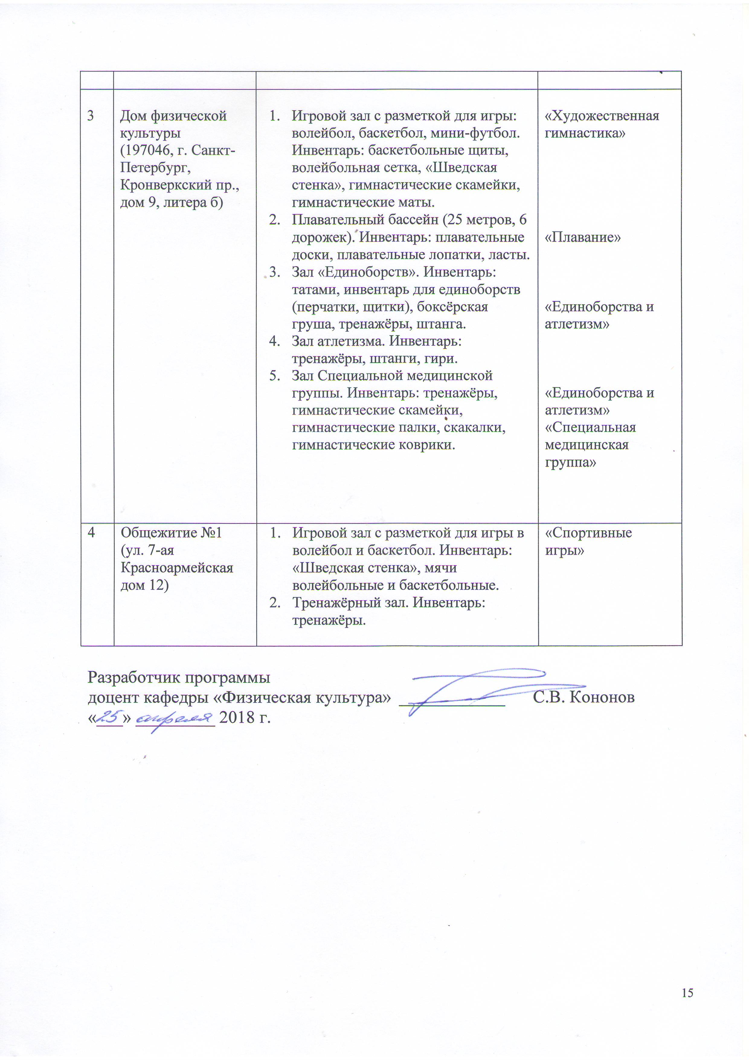 | «Общая физическая подготовка», «Лёгкая атлетика» (летний период)
3 | Дом физической культуры  (197046, г. Санкт-Петербург, Кронверкский пр., дом 9, литера б) | - Игровой зал с разметкой для игры: волейбол, баскетбол, мини-футбол. Инвентарь: баскетбольные щиты, волейбольная сетка, «Шведская стенка», гимнастические скамейки, гимнастические маты.  - Плавательный бассейн (25 метров, 6 дорожек). Инвентарь: плавательные доски, плавательные лопатки, ласты.  - Зал «Единоборств». Инвентарь: татами, инвентарь для единоборств (перчатки, щитки), боксёрская груша, тренажёры, штанга.  - Зал атлетизма. Инвентарь: тренажёры, штанги, гири.  - Зал Специальной медицинской группы. Инвентарь: тренажёры, гимнастические скамейки, гимнастические палки, скакалки, гимнастические коврики. | «Художественная гимнастика»  «Плавание»  «Единоборства и атлетизм»  «Единоборства и атлетизм»  «Специальная медицинская группа»
4 | Общежитие №1 (ул. 7-ая Красноармейская дом 12) | - Игровой зал с разметкой для игры в волейбол и баскетбол. Инвентарь: «Шведская стенка», мячи волейбольные и баскетбольные.  - Тренажёрный зал. Инвентарь: тренажёры. | «Спортивные игры»

Разработчик программы
доцент кафедры «Физическая культура» ____________ С.В. Кононов
«___» _________ 2018 г.

